## 1. Функциональные основы формирования квартир

## 1.1 Общие положения проектирования квартир

Квартира, как главный элемент жилища, имеет большую социальную значимость. Она была и остается основой благосостояния и бытового благополучия семьи, являющейся, в свою очередь, первичным звеном нашего общества.

Квартира, или жилая ячейка - это та микросреда, в которой человеку в разные периоды его жизни приходится проводить от 40 до 100% своего времени. И чем полнее и лучше занимаемая семьей квартира будет удовлетворять потребности как отдельного члена семьи, так и семьи в целом, тем успешнее они смогут реализовываться. Эта двойственность требований, на которую в свое время указал Корбюзье, и является отправной позицией при проектировании любой квартиры - т.е. она всегда должна быть местом свободы личности и местом, благоприятствующим развитию и упрочению семейных контактов.

Понятия "жилая ячейка" и "квартира" стали в терминологии литературных и устных изложений применяться как синонимы, хотя это не совсем так. Понятие "жилая ячейка" обобщает целый круг архитектурно-планировочных воплощений жизнедеятельности семьи - это и квартира, и индивидуальный жилой дом, и комната в общежитии, домах-интернатах и пр.; понятие "квартира" по своему содержанию более конкретно и связано с принадлежностью ее к определенному типу жилого дома.

Проектирование квартир для массового жилого строительства имеет свою специфику, обусловленную теми принципами и особенностями, которые непосредственно вытекают из планомерно решаемой задачи - обеспечить каждую семью отдельной квартирой. Отсюда и первый принцип проектирования - каждому типу семьи своя квартира.

Данные о структуре населения по размеру семей служат исходными для выявления соответствующего состава типов квартир в доме, комплексе или застройке района, которые всегда находят отражение в заданиях на проектирование. Поэтому в каждом случае должна разрабатываться определенная номенклатура различных типов квартир с различным числом жилых комнат. Это и составляет одну из особенностей проектирования квартир для массового жилого строительства.

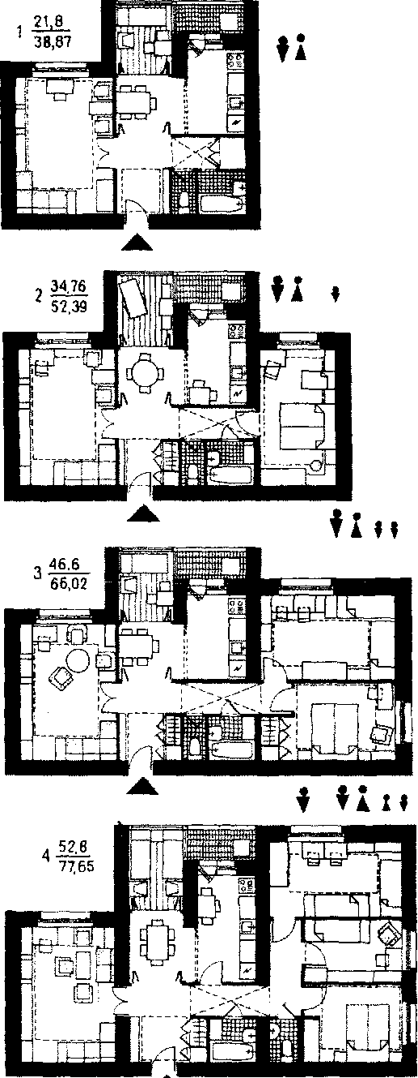

Численный состав семьи таким образом - один из основных типообразующих признаков жилой ячейки. Именно числом человек, на которое рассчитывается квартира, определяется ее размер, общая и жилая площади.

Жилую площадь квартиры составляет сумма площадей всех жилых комнат; общую - площади всех помещений квартиры.

Жилая площадь на человека в настоящее время принята как основной показатель при распределении жилища, общая площадь квартиры служит основой при ее проектировании.

Наряду с задачей обеспечения каждой семьи квартирой, существует необходимость создания всем проживающим в ней определенного и равноценного уровня комфорта. Эта задача глубоко демократического характера обязывает проектировщика при разработке квартир конкретной номенклатуры наделять их равноценными качествами. Ни одна квартира в проектируемом доме не должна быть ущемлена по отношению к другим. Равноценность квартир обеспечивается соответствующими планировочными приемами, единым уровнем гигиенических условий, санитарно-технического оборудования и всем тем, что может характеризовать степень комфортабельности проживания в жилой ячейке. В качестве примера, иллюстрирующего изложенную идею, можно указать на жилой комплекс в Калининграде, где все четыре типа квартир решены на развитии одного планировочного приема, при этом каждая квартира имеет остекленную веранду и лоджию при кухне. В следующих примерах также установлены относительно равные условия для организации быта и отдыха семей.

Равноценность квартир, таким образом, второй принцип, их проектирования в массовом жилище. Этот принцип позволяет получить на каждом данном этапе жилищного строительства относительно стабильный уровень комфорта и равные условия проживания в квартирах.

Хотя численный состав семей и основной типообразующий признак формирования жилых ячеек, но этого недостаточно. Необходим всесторонний учет требований, связанный с жизнедеятельностью семьи в своей квартире. Как известно, запросы различных семей могут быть различны. Даже в рамках семей одной численности требования проживающих к своей квартире могут не совпадать. Здесь проявят себя возрастные особенности, родственные связи членов семьи, социальный статус ее и каждого из ее членов - словом, что ни семья, то будет свой образ жизни. Проявят себя и определенные традиции, национальные особенности в организации быта. Все это говорит о том, что многообразие потребностей может оказаться непредсказуемым. Поэтому для проектирования квартир массового жилого строительства служат обобщенные научно-разработанные положения по функциональной организации, отражающие типичные и прогрессивные формы бытовой жизнедеятельности большинства семей. На основе их разрабатываются нормы и рекомендации по оптимальному использованию всех помещений квартиры.

I. Жилой комплекс из двенадцатиэтажных жилых домов в Калининграде. Все квартиры, входящие в комплекс, решены на развитии одного планировочного приема, что обеспечивает в них равноценный уровень комфорта для проживания.

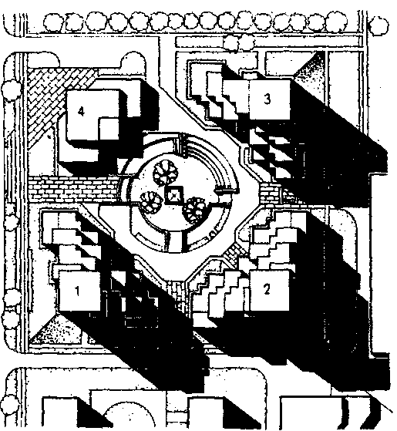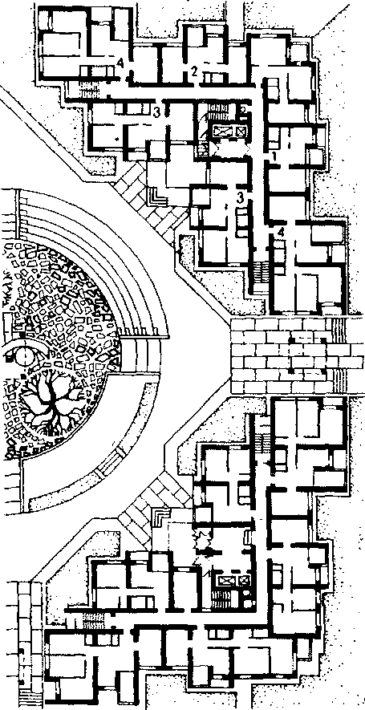

Таким образом, в отличие от жилища, проектируемого индивидуально, где возможно непосредственно учитывать требования конкретного заказчика, планировочная организация квартир для массового строительства ориентируется на анонимного потребителя. Это является существенной особенностью их проектирования.

Оценить квартиру, убедиться в ее соответствии требованиям семьи можно только по истечении определенного времени, поскольку запросы как у семьи, так и отдельных ее членов не остаются постоянными. Они меняются вместе с закономерностями изменений в семье. Здесь выступает диалектическая суть взаимоотношения "жилая ячейка-семья", если первая по своей природе инерционна, статична, то семья всегда подвижна, изменчива, отсюда вытекает и закономерность изменений в формах эксплуатации жилища. Поэтому очень важно - насколько и как долго квартира сможет удовлетворять меняющиеся запросы проживающей в ней семьи. И когда наступает определенное несоответствие между ними, приходится констатировать, что квартира морально устарела.

Необходимость максимального продления сроков ее морального износа - наиболее актуальная задача проектирования квартир, решение которой важно не только с точки зрения сохранения определенного уровня их комфортабельности, но и с точки зрения затрат на жилищное строительство. Глубокое понимание условий функционирования жилой ячейки с учетом различных изменений в требованиях со стороны семьи явится необходимой предпосылкой для ее качественного решения. Здесь будет иметь значение все: общие функционально-планировочные принципы организации квартиры, число, размер и пропорции помещений, возможность их трансформации, положение входов и оконных проемов, что во многом определит те или иные возможности для расстановки мебели, а значит вариантного использования каждого помещения.

Словом, все, что будет способствовать продлению сроков амортизации жилой ячейки без снижения ее эксплуатационных качеств, должно найти отражение в разрабатываемых проектах квартир.

Отсюда следует, что при разработке квартир для условий массового строительства, необходимо прогнозировать возможность реализации в них различных форм эксплуатации. Такое требование составляет еще одну из особенностей их проектирования.

Вопросы экономики в строительстве массового жилища никогда не перестанут быть одними из важнейших принципов его проектирования. Что касается квартиры, то при ее формировании принцип экономики выступает в виде требования создания максимальных удобств и комфорта при предельно экономичном и рациональном использовании ее пространства. Этот принцип утверждается в процессе проектирования через систему показателей, характеризующих относительную экономичность квартир.

Следует учесть, что возможности любых модификаций квартиры, предназначенной для определенного состава семьи, не могут решить проблему сохранения комфорта в случаях увеличения семьи на два человека. При этих обстоятельствах требуется смена квартиры.



Во всех квартирах секции предусмотрены большие светлые передние с лоджиями при них (курсовой проект) МАрхИ) (а). Проходная общая комната — общий принцип планировочной организации всех квартир в доме (ФРГ) (б).

Экономическим ограничителем проектирования квартир являются строительные нормы и правила, которые время от времени совершенствуются, отражая, с одной стороны, возможности государства, реализуемые в жилищном строительстве, а с другой - научные, типологические и гигиенические обоснования.

В настоящее время действует СНиП 2.08.01-89 "Жилые здания". В них отсутствует регламентация на состав жилых, отчасти, и подсобных помещений, характерная для предшествовавших норм. Теперь он назначается проектировщиком, а увеличенные пределы общей площади квартир, явившиеся результатом повышения норм жилой площади на человека раскрывают широкие возможности для разработки качественно новых архитектурно-планировочных схем жилых ячеек.

Увеличение размеров жилой ячейки и норм заселения еще не может гарантировать эксплуатационной полноценности жилища. Качество квартиры, уровень ее комфортабельности зависят от показателей использования помещений. Дело в том, что из всех жилых помещений квартиры комнаты, предназначенные для сна, а большей степени обусловлены демографическими и функциональными требованиями. Если двухместная спальня для супругов закономерна, то при размещении двух спальных мест в одном помещении, предназначаемых другим членам семьи, необходимо учитывать их пол, возраст и родственные связи.

Исходя из условия, что все проживающие в квартире должны иметь возможность независимого удовлетворения своих потребностей в удобное для них время, становится очевидным, что то или иное размещение спальных мест по помещениям будет характеризовать и соответствующий уровень комфортабельности в жилой ячейке. В итоге это будет означать - как соотносится число членов семьи к числу комнат в квартире. Это соотношение принято выражать в виде формулы, в которой число жилых комнат в квартире обозначается буквой К, а число членов семьи - буквой Н.

Общесоюзное жилищное законодательство не устанавливает единой нормы жилой площади на одного проживающего. В Основах жилищного законодательства СССР указывается, что "норма жилой площади устанавливается законодательством союзных республик в размере не менее 9 м на одного человека". Жилищным кодексом РСФСР норма жилой площади установлена в размере 12 мна человека, в Армянской ССР она составляет 9 м на человека, в УССР - 13,6 м на человека и т.д. Жилищное и жилищно-строительное законодательство. Справочное пособие. - М.: Стройиздат, 1986.

Для квартир, проектируемых по норме жилой площади 9 м /чел. наиболее характерна формула расселения в виде К=Н-1, т.е. число жилых комнат в квартире уступает на одну единицу числу членов семьи. Например, двухкомнатная квартира, имеющая в своем составе спальню и общую комнату, заселяется семьей из трех человек. В квартирах же, предназначенных для крупных семей, как правило, проектируется не одна двухместная спальня, поэтому формула расселения может стать К-Н-2 и, даже К=Н-3. Значит, в этих условиях будет неизбежным размещение спальных мест во всех жилых, включая и общую, комнатах. Так и заселялось абсолютное большинство квартир прошедшего периода.

С повышением нормы жилой площади до 12 м/чел. в ходе экспериментального проектирования доказано, что одна из жилых комнат может оказаться свободной от спального места и тогда расселение становится возможным по принципу - комната на человека, т.е. по формуле К=Н.

Здесь же на рис.3 представлены две квартиры, рассчитанные на заселение семьями, состоящими из четырех человек. Квартира "в" - трехкомнатная с двумя двухместными спальнями, иллюстрирует форму заселения по принципу К=Н-1. Считать, что подобные квартиры не нужны, было бы неверно. Они вполне удовлетворяют многие типы семей из четырех человек. Другая квартира "г", с близкой по величине общей площадью имеет в своем составе четыре комнаты: спальню для родителей, два помещения для других членов семьи, требующих раздельного размещения спальных мест, и общую комнату. В этом случае сохраняется принцип - комната на человека.



3. Трехкомнатные квартиры для семей, состоящих из трех человек (расчетная норма жилой площади 12 м/чел.). Заселение соответствует формуле К~Н (а, б) Квартиры, предназначенные для семей из четырех человек (расчетная норма жилой площади около 12 м/чел.) площадью, близкой к е) с тремя спальнями. Заселение по формуле.

Отсюда следует, что нельзя сделать однозначного вывода о преимуществах одного вида расселения перед другим для всех семей одного численного состава. Все зависит от их демографического типа, что проявляется прежде всего в требованиях к набору и числу помещений, предназначаемых для размещения спальных мест. Анализ изображенной схемы позволяет заключить, что требуемые разновидности таких помещений, их число и состав в жилой ячейке зависят главным образом не от размера семьи, а от ее внутренней структуры. Этот вывод подводит и к другому важному положению-на одной и той же площади необходимо проектировать квартиры разных планировочных достоинств, соответствующих разным формам образа жизни различных семей одной численности. Нормируемые общие площади на квартиру, предусмотренные действующими СНиП, при отсутствии регламентации на жилые помещения ориентируют на подобный метод, называемый вариантным проектированием квартир - метод, научно обоснованный и проверенный экспериментально.

При перспективной норме жилой площади 15 м/чел. может быть осуществлен принцип заселения по формуле К - Н ~ 1 и даже К~Н-\-2, т.е. когда кроме общей комнаты в квартире появится еще одна-две комнаты, свободные от спальных мест, что будет способствовать свободному размещению их в квартире. Практически это будут оптимальные условия для проживания семей любых демографических структур одного численного состава.

Рост обеспеченности жилой площадью вместе с увеличением объема квартиры и совершенствованием форм заселения - лишь условия, благоприятствующие решению комплекса задач ее формирования как архитектурно-организованной среды. Конечный же уровень комфортабельности квартир будет зависеть всегда и, прежде всего, от качества проектирования. Оценка пространственного решения квартиры, как и каждого ее помещения, с точки зрения соответствия понятию комфортабельности, производится. по целому ряду позиций - гигиенических, функциональных, психологических, эстетических и т.д. Но основным критерием комфортабельности и предпосылкой успешного решения всех ее аспектов в целом являются функциональные требования.

Без соблюдения этих требований нормальное осуществление процессов жизнедеятельности вообще не может быть обеспечено.

Научные разработки ЦНИИЭП жилища выявили наиболее распространенные типы образов жизни, позволившие создать обобщенные социально-пространственные модели квартир для всех основных по численному составу типов семей и разработать на одной общей площади типологические ряды схем жилых ячеек, состоящих из 5-6 вариантов. Жилая ячейка в будущем. - М.: Стройиздат, 1983. - С.108-111.

## 2. Функционально-пространственная организация основных помещений квартиры

В структуре любой квартиры можно условно выделить три компонента: собственно помещения, т.е. ее архитектурно-пространственную организацию, техническое оснащение с запланированным оборудованием и предметы обстановки с мебелью. Первые два компонента полностью определяются проектом дома, его конструкцией и замыслом архитектора. Перечень планируемого оборудования, т.е. набор стационарно устанавливаемых предметов для кухни, приборы в санитарно-гигиенических помещениях, встроенные шкафы различных типов и габаритов, а в случаях, предусматриваемых проектом - трансформируемые перегородки и двери - представлены на рис.5. Что касается третьего компонента, то казалось бы, он целиком зависит от жильцов, которые самостоятельно завершают благоустройство своего жилища, но те или иные возможности размещения предметов обстановки и мебели в помещениях обеспечиваются их величиной и конфигурацией, габаритами и пропорциями, числом и размерами проемов - все это также зависит от проекта.

Возможность беспрепятственного осуществления каждого вида жизнедеятельности человека и семьи в своем жилище - основное условие его комфортабельности. А это значит, что проект должен гарантировать определенную свободу выбора для размещения мебели и различных предметов в помещениях, связанных с выполнением того или иного бытового процесса. Конечно, проектировщик не должен, да и не может предусмотреть все многообразие бытовых процессов и связанных с их осуществлением предметов оборудования и мебели. В результате изучения процессов жизнедеятельности специалистами разработана их номенклатура. Установлено, что в современной средней квартире общее их число достигает 40, а число требуемых пространственных зон для их выполнения - 20. Вот эти пространственные зоны бытовых процессов и используют при проектировании квартиры, как первичные структурные элементы формирования ее помещений.



Оборудование помещений квартиры, предусматриваемое проектом А-типы встроенных шкафов и шкафных перегородок: 1, 2 - однорядные, 3 - двухрядные; 4 - смешанные; 5 - шкафная перегородка с дверным проемом. Б - оборудование сантехнических помещений: 1 - кухонные мойки; 2 - типы ванн; 3 - унитаз; 4 - биде; 5 - газовая и электроплиты; 6 - душевой поддон; 7 - прямоугольные и полукруглые умывальники; 8 - рукомойники. В - трансформирующиеся двери и перегородки: 1 - прямораздвижная дверь; 2 - щитовая перегородка с раздвижными двойными полотнами; 3 - остекленная раздвижная перегородка, убираемая в карманы; 4-шарнирно-складывающаяся перегородка из узких щитов; 5 - шарнирно-складывающаяся перегородка из широких пластин, 6 - легкая гармончатая перегородка из пластин; 7-наружные шарнирно-складывающиеся двери.

Итак - зона бытового процесса - это пространство, в котором осуществляется тот или иной процесс жизнедеятельности, имеющее условные границы. Параметры пространства устанавливают на основе антропометрических и эргономических требований. В соответствии с этим предусматриваются: постановочная часть зоны, т.е. пространство, на котором размещается необходимая для данного процесса мебель, или иное оборудование; рабочая часть зоны - пространство, которое необходимо для открывания дверец шкафа, отодвигания кресел, стульев и пр.; резервная часть площади зоны - пространство для человека - как обязательное условие удобного осуществления бытового процесса. Использование зон в качестве расчетных элементов формирования помещений можно видеть на примерах рис.7, Б. Поскольку зоны обладают определенной самостоятельностью, их можно комбинировать и располагать различным образом относительно друг друга, но в соответствии с требованиями их функциональной взаимосвязи, освещения, привязки к стенам, месту окон и дверей в помещении. При необходимости возможно совмещение зон, но только в части резервных площадей. В любом случае должны сохраняться минимальные размеры между крайними предметами мебели соседних зон.

Расчетный состав зон бытовых процессов на каждую квартиру устанавливается в соответствии с численностью семьи и уровнем жилищной обеспеченности.



Функциональные основы проектирования квартир I - бытовые процессы, характерные для различных семей при любом образе жизни объединены в группы по пространственным условиям их выполнения. По сходству требований к изоляции осуществления бытовых процессов создана номенклатура зон бытовых процессов; 2 - по характеру пользования зонами они разделены на шесть групп, определяющих формирование номенклатуры двух видов помещений (жилые и подсобные). Число зон в помещении определяется его функциональной нагрузкой; 3 - число помещений, составляющих квартиру, зависит от уровня обеспеченности жилищем в каждый период строительства и степени дифференциации зон.

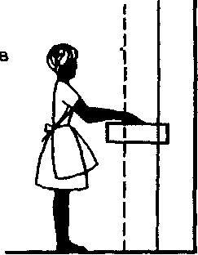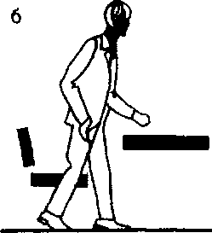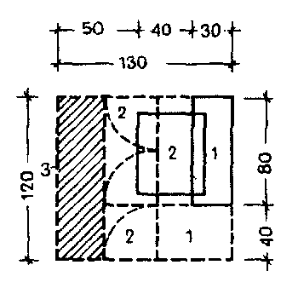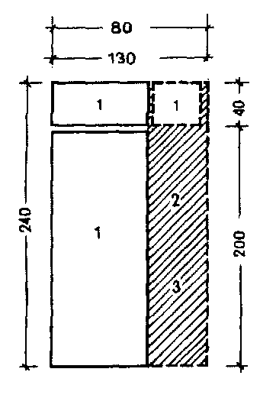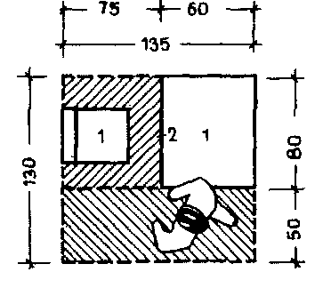

Основные зоны жизнедеятельности в жилой комнате для одного человека (8 м) (А) зоны; 2—рабочая часть; 3—резервная площадь. Оптимальные габариты и пропорции помещения установлены проверкой вариантного расположения функциональных зон) (Б)

Помещение - основной элемент пространственной организации квартиры, включающий одну или несколько зон бытовых процессов с коммуникационными площадями. Поскольку общее число зон значительно превышает возможное число помещений в жилой ячейке, их объединяют с учетом специфики выполнения каждого процесса жизнедеятельности. Для одних зон требуется изоляция, другие могут размещаться в общем пространстве. На этой основе разработана номенклатура функциональных типов помещений.

По характеру использования все помещения разделяются на две принципиальные группы: жилые помещения, подсобные помещения. Разработанная номенклатура типов помещений обеспечивает достаточную свободу выбора нужного состава жилых и подсобных помещений при организации квартиры.

Планировочные параметры каждого помещения устанавливают в зависимости от его функциональной нагрузки, т.е. числа предполагаемых в нем зон бытовых процессов.

Одним из основных требований к пространственной организации помещений квартиры является обеспечение возможности вариантного размещения запланированных зон, а в каждой из них - осуществления различных группировок необходимого оборудования и мебели с тем, чтобы любая семья могла легко адаптироваться и устроить свою жизнь наиболее подходящим для себя образом. Выполнение этого требования - основная функциональная задача при разработке отдельных помещений. Вместе с этим ставится задача и создания свободного, незатесненного пространства, что очень важно при относительно небольших площадях жилых комнат, и имеет решающее значение в их эстетической оценке.

Решение указанных задач целиком связано с определением оптимальных параметров помещений, проектное формирование которых проходит через ряд планировочных вариантов. В каждом из них прорабатывается та или иная возможность распределения функциональных зон в помещениях с точным и наглядным изображением в плане соответствующих групп мебели и оборудования. Для этого при проектировании рекомендуется пользоваться справочным материалом, содержащим полный набор возможных вариантов группировки мебели в зонах с габаритами занимаемой площади в плане. Как отмечалось выше, габариты зон установлены на основе антропометрических и эргономических данных, а размеры мебели увязаны с модулем ассортимента массовой продукции, выпускаемой промышленностью. Поэтому в каждой группировке учтены все необходимые пространства для беспрепятственного осуществления того или иного бытового процесса, что невозможно с той же полнотой предусмотреть при размещении на плане поштучного набора предметов мебели и оборудования.

Названия помещений и комнат предложены ЦНИИЭП жилища и частично введены в СНиП 1989 г.

Поэтому метод проектирования зонами наиболее результативный и более полезный в воспитании пространственного воображения, что так важно для начинающего проектанта. Кроме того, применение зон бытовых процессов, как структурных элементов формирования помещений, может стать базой для использования компьютерной техники в проектировании квартир.

Несмотря на то, что конкретный состав помещений в квартире - результат творческой деятельности проектировщика, существует набор типов, которые составляют основу большинства решений жилых ячеек. Ниже приводится их функционально-пространственная организация.

Общая жилая комната для отдыха семьи может быть различного функционального содержания, что зависит от степени размежевания процессов семейного общения. Отсюда возможны и значительные различия в площади общих комнат, как показывает опыт проектирования, от 16 до 20-25 м. Наибольшей площадью отличается комната для общесемейного отдыха и приема пищи. Функции такого помещения многообразны. Это могут быть развлечения, спокойный отдых, работа, обеды, прием гостей и многое другое. Пространство общей комнаты с подобным содержанием формируется зоной отдыха, приема пищи, рассчитываемой на всю семью, зоной для любительских занятий или умственного труда, а при норме жилой площади 9 м/чел потребуется и спальная зона. На распределение зон в комнате решающее влияние оказывает место телевизора, так как необходимо соблюдать минимальное расстояние между аппаратом и зрителями. Зону, связанную с просмотром телепередач, следует располагать в стороне от проходов.

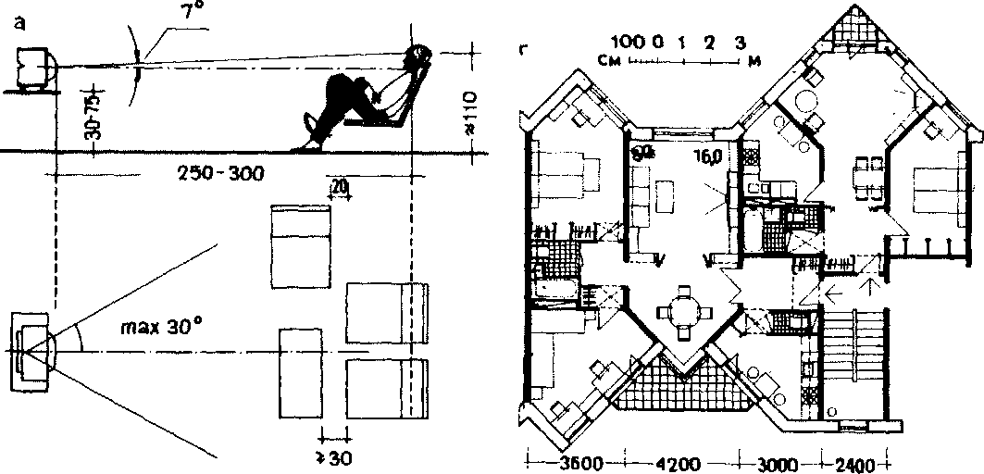

Функциональная и пространственная организация общей жилой комнаты в квартире а - планировочные характеристики зоны отдыха; б - примеры планировочного решения комнаты общесемейного отдыха и приема пищи для семьи из четырех человек (18 мг); в - предел минимальной ширины общей комнаты; г - зона столовой в общей комнате может быть изолирована и быть проходной для связи других помещений с передней; д - проходные общие комнаты равной площади (18 кв. м), но разных пропорций (в квадратном помещении свободный периметр стен недостаточен для расстановки необходимого оборудования)



Столовая зона для удобного ее обслуживания располагается возле двери в кухню или раздаточного окна. Рабочая зона, как правило, размещается возле окна.

На рис.8, б представлены варианты функционально-пространственной организации комнаты общесемейного отдыха и приема пищи. Следствием необходимых размеров зон при их взаимном положении явился и минимальный предел ширины общей комнаты - 3,2 м, что, в свою очередь, ориентирует на выбор конструктивного шага и пропорций помещения.

Принято считать наиболее удобными жилые комнаты с соотношением ширины и глубины от 1: 1 до 1: 1,5. Близкие к квадрату по своим пропорциям помещения комнат эстетически и эргономически предпочтительней продолговатых, но последние при равной площади имеют больший периметр стен, следовательно, для размещения мебели и планирования зон бытовых процессов они имеют преимущества. Особенно это важно, когда существует необходимость в проходной общей комнате. В квадратном помещении при этом даже не удается полностью разместить весь необходимый набор мебели.

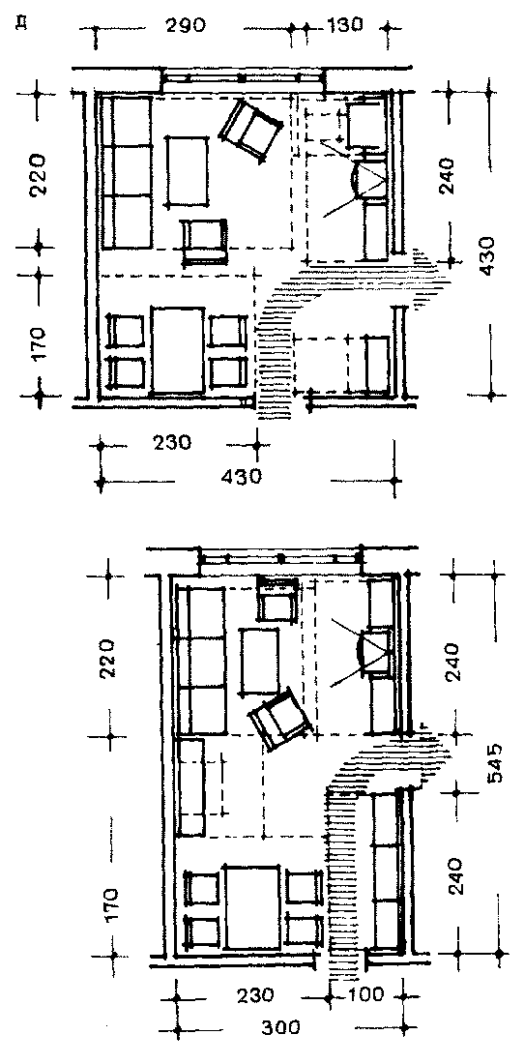

Стремление к увеличению площади общей комнаты нельзя считать оправданным. Это всегда будет связано с ее функциональной перегрузкой из-за невозможности развития состава других помещений в квартире. Следствием чего может стать неизбежным совмещение в ней чужеродных функций. Поэтому закономерно обособить и выделить такие зоны как гостиную или столовую, или детскую комнату, т.е. создать вместо одного - два помещения для общесемейного отдыха. Лучшими решениями при этом будут те, которые предусматривают возможность пространственного их объединения. Выделенные помещения обычно делают проходными, что позволяет снять часть функций с передней или других помещений, а, собственно, общая 'комната всегда будет изолированной и в ней может быть зарезервировано дополнительное спальное место.

Богаты пространственно и очень удобны в эксплуатации общие комнаты, имеющие в плане сложные очертания. В таких квартирах дифференциация пространства общей комнаты задается проектом. Размеры образуемых ниш или алькова должны соответствовать требованиям размещения соответствующих зон в полном объеме. Альков с естественным освещением может рассматриваться и как рабочий кабинет. Наличие двойной связи алькова с передней и санитарным узлом обеспечивает взаимную изоляцию как алькова, так и основного ядра общей комнаты. Применение раздвижных перегородок здесь особенно уместно, так как с их помощью можно изменять пространственную характеристику общей комнаты. Иногда общая комната образуется из целой системы пространств, перетекающих одно в другое, что придает ей особые качества. Личные жилые помещения предназначены для размещения в них зон индивидуального пользования. В современных квартирах личные комнаты проектируют, чаще всего, трех типов: спальня для супружеской пары, жилая комната для одного человека и жилая комната для двух членов семьи. Привычное название - спальни - не отражает в полном объеме функционального назначения этих помещений.

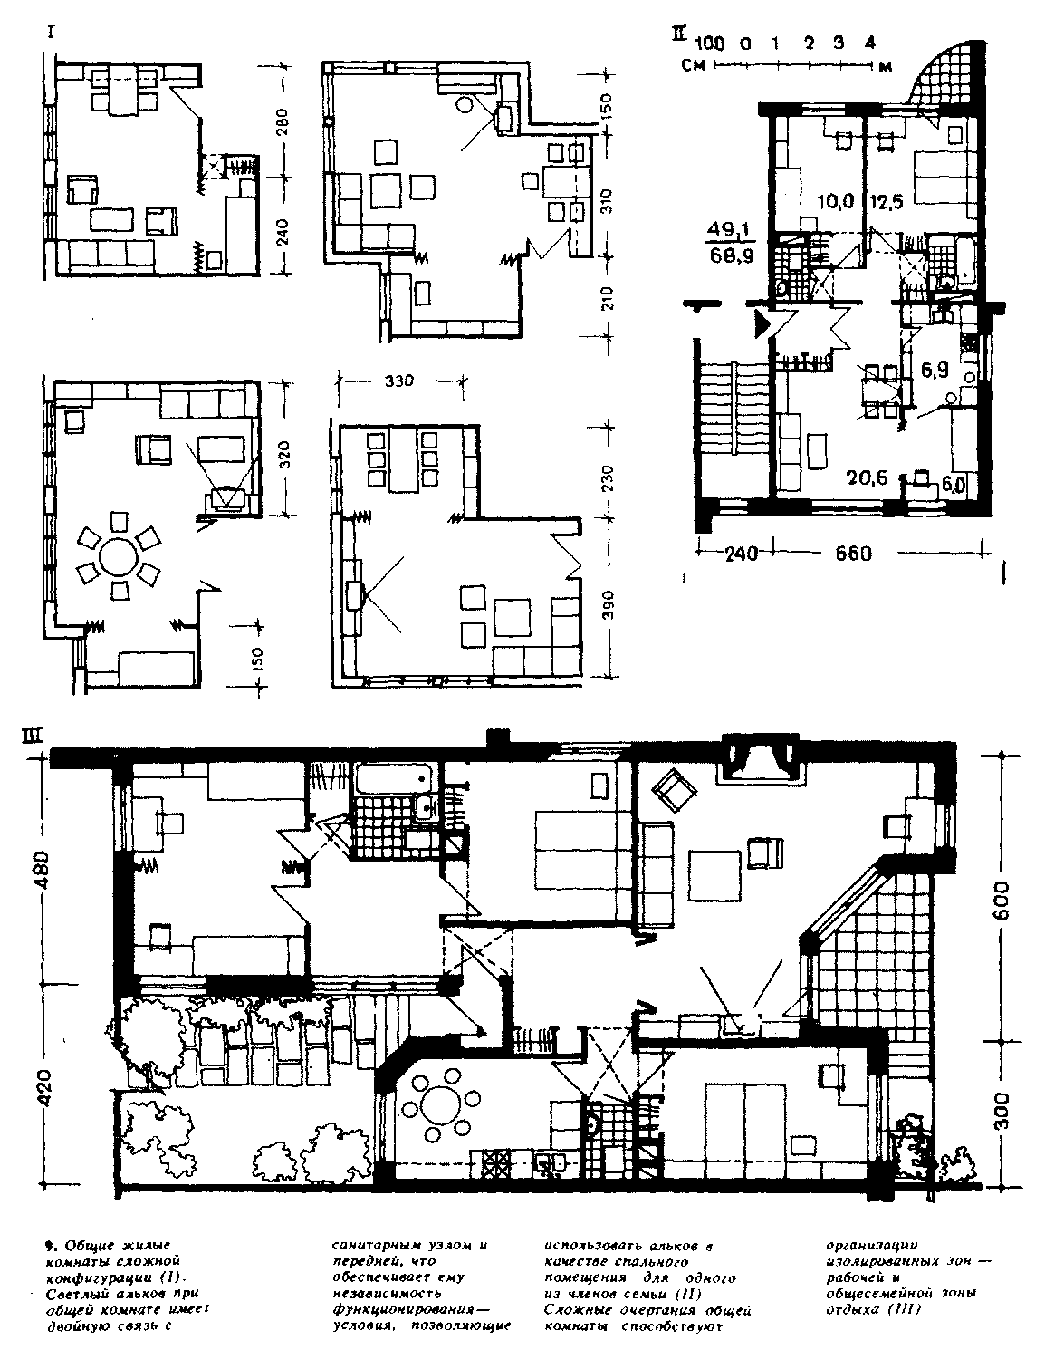

Основные зоны в указанных типах помещений следующие: зона сна и индивидуального отдыха; зона размещения платья и белья; зона индивидуальных занятий и зона размещения личных вещей культурно-бытового назначения. Примеры структурной организации жилых помещений всех трех типов с тем или иным составом указанных зон. Рациональное размещение зон приводит к экономии площади. Так, например, рекомендуемый нормами минимум 8 мдля одноместной жилой комнаты оказывается вполне достаточным, чтобы распределить необходимый состав мебели в различных вариантах расстановки, не создавая затесненности помещения. Жилая комната площадью 12 м для двух членов семьи может удовлетворить потребности каждого, а спальня родителей 13-15 м позволяет разместить в ней детскую кроватку.

Возможность вариантного размещения зон обеспечивается минимальной шириной помещений - в жилой комнате для одного человека - это будет 2,25 м; для двух человек - 2,5 м, хотя и допускается 2,25 м. Однако при наличии двери в торцевой стене различные варианты размещения зон практически не выполнимы, поэтому ширина помещения около 3 м будет оптимальной. Такой же размер может быть рекомендован и для супружеских спален.

Смежное размещение двух одноместных спален позволяет объединить их с помощью трансформирующихся перегородок, что следует предусматривать при компоновке квартиры. Такой вариант трансформации особенно удобен для семей с детьми

Специфика функциональных требований обязывает проектировать все типы личных комнат непроходными. Для условий умеренного и холодного климата не рекомендуется располагать кровати возле наружных стен, а если и располагать, то с учетом следующих условий: расстояние от наружной стены до торца кровати должно быть не менее 40 см, до продольной плоскости кровати - не менее 80 см. Зоны умственных занятий должны размещаться около световых проемов на расстоянии от них не более 1,5 м.

Иногда группа личных жилых помещений дополняется кабинетом, в котором преобладающее значение имеют зоны умственного труда и хранения литературы; зона отдыха, иногда используемая для сна.

При относительно небольших площадях личных жилых комнат встроенные шкафы - лучший вид их оборудования. Устраиваются они в двух вариантах: или в виде шкафной перегородки между двумя помещениями, тогда в них могут встраиваться откидные рабочие столы, емкости для хранения личных вещей и шкафы для одежды и платья; или в торце помещения. При этом шкафы одновременно служат надежной акустической защитой от шума санитарного узла, примыкающего, как правило, к спальням.

Прогнозируемое расширение функций индивидуальных помещений: самообразование, занятия физической культурой и др. - повлечет за собой организацию новых зон и соответствующее увеличение площади. Кроме того, существуют научные рекомендации о вынесении из спальных комнат емкостей встроенных шкафов, предназначенных для хранения белья и одежды в специально оборудованные помещения - гардеробные комнаты. Они проще по устройству, дешевле и очень удобны в эксплуатации. Равноценным вариантом может быть устройство встроенных шкафов в шлюзах и коридорах, примыкающих к спальне и личным жилым комнатам.

Кухонные помещения - в них осуществляются процессы хозяйственного обслуживания семьи. Зона приготовления пищи или рабочая зона кухни - самая насыщенная по числу технологических процессов и предметов оборудования. С приготовлением пищи связано и резкое ухудшение микроклимата в помещении. Поэтому зона приготовления пищи должна быть организована в специальном помещении с хорошей вентиляцией и естественным освещением. При оборудовании зоны газовой плитой требуется изоляция помещения от всего пространства квартиры. При использовании электроплиты - можно применять временную изоляцию рабочей зоны от других помещений.

Приготовление пищи представляет собою единый технологический процесс, объединенный определенной последовательностью операций. И, независимо от числа членов семьи и объема приготовляемой пищи, в любой кухне сохраняется один и тот же порядок работ, а вместе с ним установлен и порядок последовательного расположения элементов оборудования. Предусмотренная проектом правильная последовательность технологических узлов обеспечит оптимальное место для оборудования.

Примеры планировочной организации личных жилых комнат I-жилая комната для одного члена семьи. Минимальная ширина помещения-2,25 м; 2 - жилая комната для двух членов семьи. Минимальная ширина помещения - 2,5 м; 3, 4 - пространственная организация спальни для супругов и спальни с местом для кроватки ребенка; 5-квартира с жилыми комнатами, оборудованными встроенными шкафами. Спальня родителей с нишей, которая может быть использована как рабочая зона или место для размещения кроватки ребенка; 6 - гардеробные комнаты и их минимальные габариты.

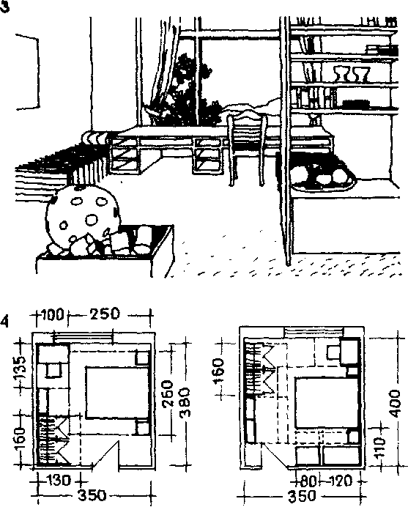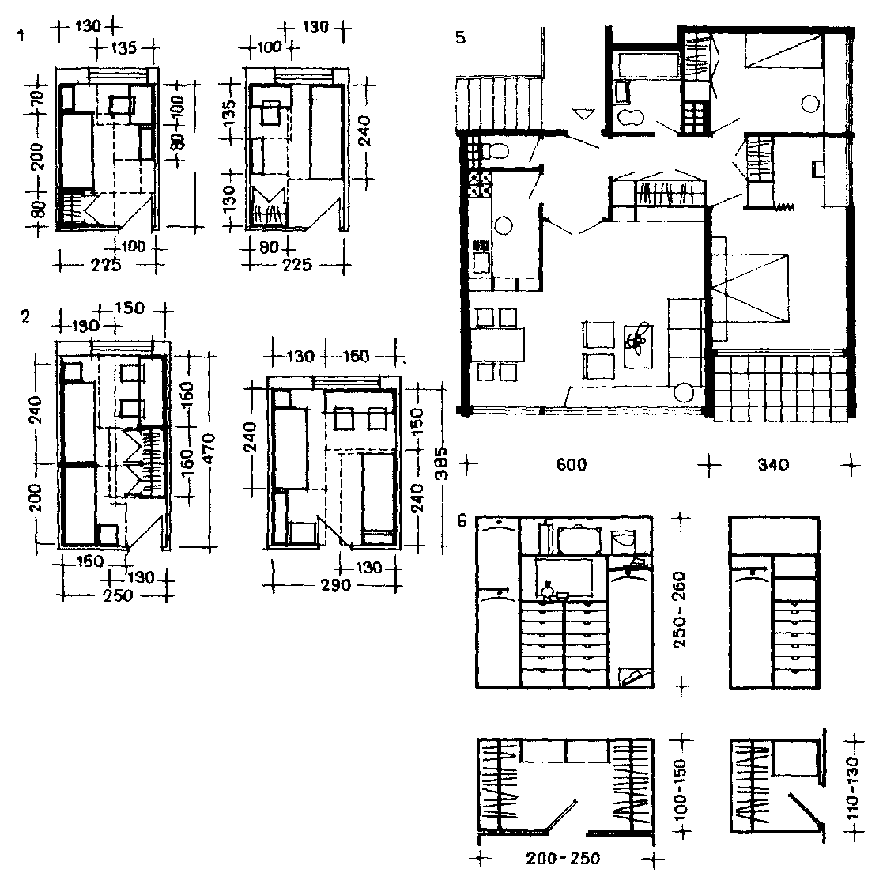

Неразрывность связей в цепочке процессов приготовления пищи с местом ее приема требует и непосредственной близости этих зон. Не случайно, поэтому, подавляющее большинство семей используют кухню и как столовую, даже при ограниченных размерах ее площади. Таким образом, полноценное помещение кухни должно состоять из двух основных зон - рабочей и зоны приема пищи.

В зависимости от величины кухонные помещения проектируют в виде: кухни-ниши, рабочей кухни, кухни с. эпизодическим приемом пищи и кухни-столовой.

Кухня-ниша с установкой в ней электроплиты может устраиваться в общей комнате, столовой и отделяться от основного помещения раздвижной перегородкой, или закрываться створками. При устройстве кухни-ниши в любом помещении требуется надежная вентиляция. Наиболее целесообразно проектировать кухни-ниши в специализированных домах с малыми квартирами. В этих случаях они могут иметь сокращенный набор оборудования.

Рабочая кухня - изолированное помещение с естественным светом и вентиляцией. Вход в нее возможен из столовой, а в случае примыкания ее к общей комнате необходим отдельный вход со стороны передней или коридора. Связь с зоной приема пищи, организуемой в общей комнате, осуществляется через дверной проем или передаточное окно. Площадь такой кухни может быть 5 м. Чаще всего их проектируют в однокомнатных квартирах, или квартирах специализированных домов с развитым общественным обслуживанием.

Кухня с эпизодическим приемом пищи имеет площадь 6-7 м, Самостоятельное светлое помещение с полным составом оборудования в рабочей зоне и ограниченным местом для приема пищи. При этом в общей комнате должно быть постоянное место для обеденного стола на всех членов семьи. Вход в кухню устраивают из передней или шлюза.

Кухня-столовая. Современными нормами установлен минимальный предел площади - 8 м. В таком помещении возможно четкое пространственное членение на две полноценные зоны - рабочую и зону приема пищи для всех членов небольшой семьи. Для более крупных семей кухня-столовая должна иметь площадь 10-12 м.

Комнаты с зоной приема пищи - не удовлетворяют в полной мере требования многих семей к зоне питания как к месту подлинного «семейного очага». По данным социологов 17,5% семей желали бы иметь одно помещение достаточной площади для размещения зоны приготовления пищи, столовой зоны и зоны общения (с установкой телевизора), рассчитанных на полный состав семьи.

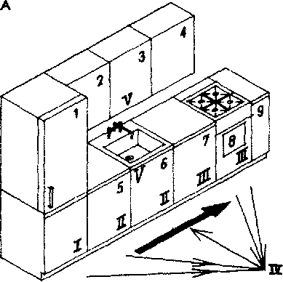

Подобные планировочные приемы встречаются в практике проектирования и строительства как у нас, так и за рубежом. Таким образом, возникла необходимость еще в одном типе помещения общесемейного пользования кухня-столовая-гостиная, который дополнит номенклатуру, представленную в Приложении 1. Наличие такого многофункционального помещения в квартире придаст ей качественно новые нетрадиционные черты.

Функционально-планировочная организация кухонного помещения зависит, прежде всего, от его пропорций, габаритов, места дверных и оконных проемов, а также от принятой схемы расположения кухонного оборудования. В кухне удлиненной формы с окном на узкой стороне получило распространение однорядное расположение оборудования. При ширине кухни не менее 2,3 м возможна расстановка элементов под углом и двухрядная. Эти схемы отличаются компактностью и способствуют высвобождению свободного места для организации зоны приема пищи.

Проектирование кухонь без прямого естественного света по современным нормам не допускается. Кухни, освещаемые вторым светом, могут найти оправдание в экономичных планировочных схемах домов с шириной корпуса не менее 15-17 м, проектируемых для холодных районов и Крайнего Севера. При этом кухню следует располагать за освещенной прямым естественным светом обеденной зоной общей комнаты, отделять ее светопрозрачной перегородкой с дверью и полностью остекленной верхней частью. Кухня в этих случаях оборудуется побудительной вентиляцией и электроплитой.

Как показали социологические исследования, в большинстве случаев зона питания семьи - основное место ее пребывания в свободное от работы, учебы и личных индивидуальных занятий время. Вместе с тем у различных семей выявились различные требования к ее качественному решению и месту расположения по отношению к другим общесемейным зонам. Существующие два варианта размещения зоны питания: или в одном помещении с зоной хозяйственных работ, или в разных; II - подготовка сырья; Ш - приготовление пищи (4-шкаф для посуды и утвари, 7, 9 - рабочий стол, 8-плита); IV-обеденное место; V-мойка и сушка посуды.

Санитарно-гигиенические помещения. В них организуются зоны личной гигиены, имеющие сугубо индивидуальный характер, поэтому они требуют условий строгой изоляции. В проектировании квартир используют четыре типа помещений, наиболее отработанных в функциональном отношении: ванная, душевая, уборная и смешанный тип - совмещенный санитарный узел. Каждый имеет ряд планировочных решений. Основными приборами, составляющими их оборудование в квартирах массового строительства, являются ванна, душевой поддон, умывальник, унитаз, рукомойник, в отдельных случаях - биде.

Размеры помещений назначаются в зависимости от состава оборудования. Ванная комната по действующим нормам оборудуется ванной и умывальником, кроме того, в ней резервируется место для стиральной машины. Уборные проектируют двух типов: только с унитазом, если она размещается непосредственно возле ванной, а в случаях значительного удаления от нее, кроме унитаза предусматривается рукомойник. Ширина уборных должна быть не менее 0,8 м, глубина - не менее 1,2 м. Двери уборной и ванной должны открываться наружу. Совмещенные санитарные узлы применяют только в однокомнатных квартирах и в больших квартирах при наличии второго санитарного узла. Вход из жилых помещений и кухни в совмещенный санитарный узел или уборную не допускается. Ванная комната может быть проходной в кухню или спальню, имея основной вход со стороны шлюза или передней.

В современном жилищном строительстве широкое распространение получили санитарные кабины индустриального производства. На рис.14, Б представлены планировочные схемы санитарно-технических кабин двух типов, разработанных ЦНИИЭП жилища для общесоюзного применения в массовом строительстве.

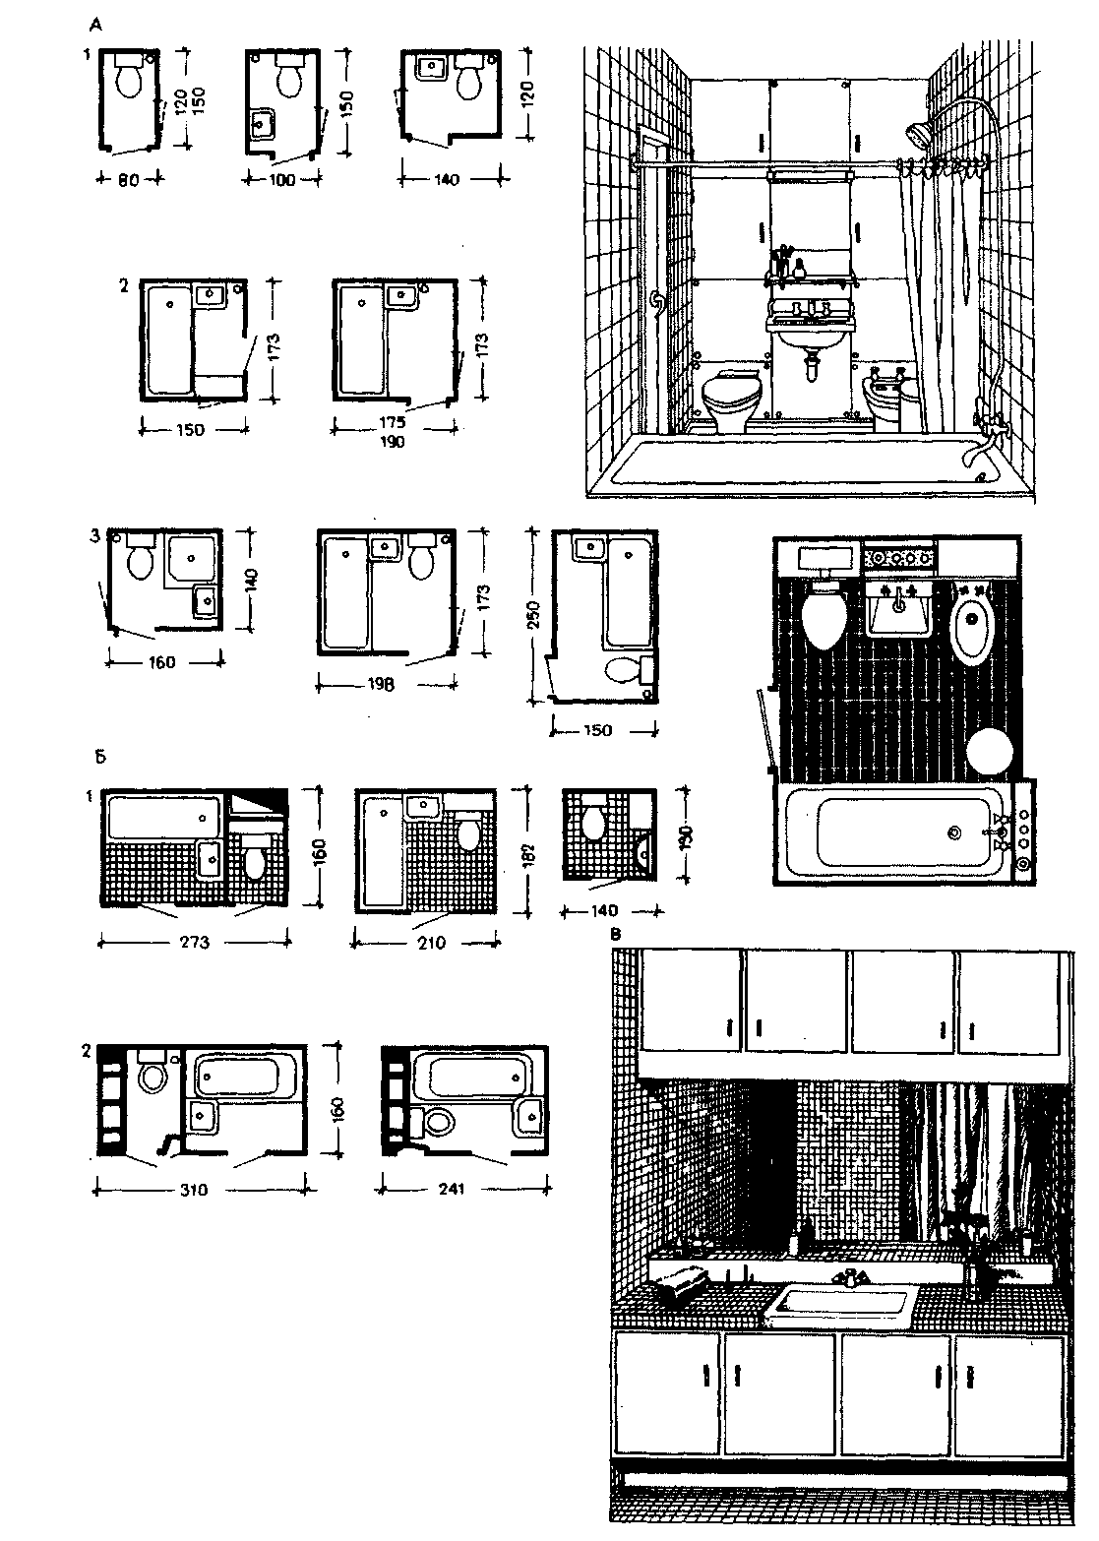

Все помещения санитарных узлов оборудуют вытяжной вентиляцией. В жарком, особенно жарко-влажном климате доказана необходимость устройства светлых санитарных узлов, улучшающих их проветривание. При отсутствии центрального горячего водоснабжения в ванной комнате может оказаться необходимым использование газового водогрейного прибора. В этих случаях объем помещения должен быть увеличен не менее, чем до 7,5 м. Установка колонки на твердом топливе требует дополнительного места в ванной комнате со свободным доступом для отопления.

В проектировании на перспективу можно ориентироваться на расширенный состав оборудования в ванной комнате, предусматривая биде и умывальник, встраиваемый в туалетный стол с ящиками. Встроенные шкафы, также как и в других помещениях квартиры, делают ванную комнату вместительной и удобной в эксплуатации,.

Передняя или прихожая - своего рода вестибюль квартиры. Здесь мы получаем первое впечатление от ее интерьера. Вместе с тем функциональная нагрузка этого помещения достаточно велика - она служит местом хранения верхней одежды, обуви, хозяйственных и спортивных принадлежностей. Передняя - это всегда гардероб; здесь одеваются перед выходом и раздеваются войдя в квартиру. В передней встречают посетителей и гостей. Для всего этого требуется соответствующее оборудование, место для его размещения и удобного пользования. Кроме того, передняя - центр коммуникаций в квартире.

Как правило, передняя не отличается большой площадью, поэтому зонирование ее чрезвычайно затруднено. Наиболее рациональным планировочным решением будет разделение ее площади на две зоны: собственно входную, где снимают верхнюю одежду, обувь, освобождаются от поклажи; остальную часть площади организуют как холл - здесь может быть зеркало, столик, кресло. Обособить входную зону можно используя встроенные шкафы и антресоли, предусмотрев в них и закрытую вешалку, поскольку висящая одежда в открытом виде всегда придает неэстетический вид помещению.

В современных нормах площадь передней не предусмотрена. Размеры ее должны устанавливаться в зависимости от величины квартиры, т.е. от числа проживающих. Но во всех случаях ширина ее не должна быть менее 140 см. Те или иные возможности организации передней во многом зависят от места занимаемого ею в плане квартиры. Наличие большого числа проемов делает ее мало удобной в эксплуатации, так как периметр свободных стен оказывается недостаточным для размещения самого необходимого оборудования, а пересечения во всех направлениях затрудняют зонирование пространства. В этих случаях необходимо увеличение ее площади по сравнению с передними квартир, имеющих то же число комнат, чо с меньшим числом проемов.

С переходом на норму общей площади 16-18 м/чел. появилась возможность дифференцированного решения пространства прихожей в виде двух связанных помещений: передняя-холл, которой предшествует собственно прихожая. В этом варианте передняя, освободившись от вешалки, становится дополнением к общей комнате.

Открытые пространства квартиры, или летние помещения - дополнительное место для осуществления таких бытовых процессов, как отдых, прием пищи, хозяйственные работы. Возможность пребывания на открытом воздухе сохраняет физическое и психическое здоровье членов семьи. В условиях теплого климата приквартирные пространства служат основной зоной жизнедеятельности семьи в течение всего летнего периода. Площади летних помещений нормируются и должны составлять не более 15% общей площади квартиры. Площадь веранд в сельских домах может быть в пределах 20% площади квартиры.

В группу летних помещений квартиры входят: различные виды балконов; лоджии-балконы; лоджии; террасы и остекленные веранды.

Французский балкон или портфенетр, незаслуженно оставленный без должного внимания элемент квартиры, - состоит из одностворчатой двери с окном и ограждения, устроенного снаружи. Площадь выступающей плиты используется для ящиков с цветами. Практическая ценность французского балкона невелика, но эстетические достоинства его заслуживают внимания. Он способствует оптическому объединению внешнего пространства с интерьером. Наиболее целесообразно проектировать его в помещениях, выходящих на городскую улицу, когда другие виды летних помещений трудно использовать.

Балконы, не защищенные от ветра, мало комфортны, поэтому их строят с ветрозащитными экранами с одной или двух сторон высотою не менее 1,8 м. Балконы рекомендуется проектировать в домах не выше девяти этажей, во избежание затенения комнат располагать их лучше со сдвигом на простенок, сохраняя связь только с дверным проемом.

Лоджия-балкон или полулоджия, а также полномерные лоджии имеют ряд преимуществ при сравнении с балконами: они защищены от ветра, обеспечивают лучшую изоляцию и безопасность при большой высоте здания, могут обслуживать одновременно несколько комнат, глубина лоджий всегда значительно больше, что позволяет создать на их площади целый ряд функциональных зон и организовать разнообразное озеленение.

Террасы при квартире характерны для малоэтажных домов. В домах средней этажности они образуются при всех жилых ячейках за счет сдвижки этажей, следуя рельефу, или в террасных домах, проектируемых на равнине с использованием особых объемно-планировочных приемов. Террасой в этих случаях служит крыша нижележащей квартиры, при этом площадь террасы не входит в общую площадь квартиры. Глубина террасы должна быть не менее 2,4 м, и площадь ее не должна просматриваться из соседних квартир.

Веранда, по определению СНиП - "застекленное неотапливаемое помещение, пристроенное к зданию или встроенное в него". Веранды могут быть во всех типах домов и при любой этажности, они высоко оцениваются жителями и во многих случаях являются единственно возможным видом летнего помещения в связи с особыми условиями климата. Даже в условиях комфортной погоды существует стихийное стремление превратить лоджии в остекленные веранды. Учитывая, что остекленные лоджии используются на два-три месяца дольше, чем неостекленные, возможно, следует проектировать в средней полосе квартиры с остекленной верандой, не затеняющей прямой свет комнат. В практике проектирования уже есть подобные примеры.

## 3. Взаимосвязи помещений и виды функционального зонирования квартир

Состав помещений в квартире, их функциональное содержание еще не определят ее подлинных удобств и комфорта. В любой, хорошо скомпонованной жилой ячейке всегда можно обнаружить определенную логику расположения помещений в ее общей планировочной структуре и те или иные связи между ними.

По признакам выполняемых бытовых процессов все помещения могут быть разделены на группу помещений индивидуального пользования и помещения общесемейные. Спальня для супругов и сопутствующие им подсобные помещения - ванная, гардеробная, коридоры. Независимая эксплуатация зон становится возможной, когда каждая из них имеет непосредственную связь с передней, которая и служит связующим звеном между зонами и внешним миром.

Подобное разделение жилой ячейки на зону индивидуальных помещений и помещений коллективного пользования - чаще всего, называют зонированием на дневную и ночную зоны, хотя, как известно, личные жилые комнаты предназначены не только для сна, так же, как и общесемейные комнаты наиболее интенсивно используются в вечернее время. В некоторых источниках специальной литературы этот вид зонирования назван "двухчастным" - термин более точный и может быть в дальнейшем использован. Разделение квартиры на две зоны - наиболее распространенный прием и служит основой решения архитектурно-планировочной организации жилых ячеек многих типов. Разнообразие планировочных приемов квартир, решаемых в одном уровне на основе двухчастного зонирования, может быть сведено к трем принципиальным схемам:

а) спальные комнаты с ванной и уборной расположены в глубине квартиры и имеют непосредственную связь с передней. В этом приеме зона индивидуальных помещений получает наиболее благоприятные условия - ей гарантированы покой и тишина. Недостатком подобной схемы может стать разрыв связи кухни с общей комнатой, но в таких случаях, как правило, выделяется проходное помещение столовой. Также может возникнуть неудобство пользования уборной со стороны передней, если первая находится в одном блоке с ванной. Устройство уборной при передней смежно с кухней и совмещенного санитарного узла в индивидуальной зоне снимает все противоречия. Хотя такое решение всегда связано с удорожанием квартиры;

б) обе зоны примыкают к передней с двух ее сторон. В этой схеме каждая зона получает полную изоляцию с оптимальными связями между помещениями. Уборная, сблокированная с ванной комнатой, обычно примыкает к передней и оказывается легко доступной для обеих зон. Возможность расположения входов и в квартиру, и в общую комнату на одной оси благоприятно сказывается на архитектурной организации интерьера квартиры;

в) индивидуальная зона расположена в глубине квартиры с проходом в нее через помещения общесемейного назначения. Чаще всего это квартиры с проходной общей комнатой. При этом решении обязательным становится наличие второго санитарного узла при передней.

Квартиры с проходной общей комнатой в большинстве случаев экономичны за счет уменьшения площади внутриквартирных коридоров, хотя планировка квартир с изолированной общей комнатой признается более удобной. Действительно, в прошлом, когда в об-, щей комнате спальное место было неизбежным, такие решения не могли иметь поддержки со стороны населения. Но есть ряд планировочных приемов, позволяющих повысить удобство квартир с проходной общей комнатой, сохраняя достаточную экономичность. Это достигается устройством проходных подсобных помещений, позволяющих минуя общую комнату, связать индивидуальную зону с передней. В практике встречаются разнообразные приемы таких решений.

Примером экономичности и рациональной организации может служить квартира, спроектированная архит.Р. Пьетилле. Четкая схема двухчастного зонирования четырехкомнатной квартиры характеризуется обоснованностью связей между помещениями в зонах: передняя непосредственно связана с общей комнатой и кухней; столовая в виде функциональных связей между помещениями и зонами: общая комната с кухней примыкают к передней; уборная обслуживает переднюю и кухню; столовая в виде алькова общей комнаты связана непосредственно с кухней и завершает цепочку связей в коллективной зоне. Из любой жилой комнаты индивидуальной зоны можно выйти в переднюю, минуя общую комнату; спальня родителей сообщается с кухней и с детскими комнатами алькова при общесемейной комнате примыкает к кухне, имеющей хороший фронт для оборудования. Из любого помещения индивидуальной зоны можно выйти в переднюю, минуя общую комнату; спальня родителей сообщается с кухней и детскими комнатами.

Другой вид функционального зонирования квартиры - разделение помещений на три самостоятельные зоны. В основе объединения помещений заложен принцип однородности бытовых процессов, в них осуществляемых. Здесь также образуются зоны индивидуальная и коллективная, но подсобные помещения общесемейного обслуживания сгруппированы в отдельную зону. Зона обслуживания при этом оказывается своего рода буфером между шумной частью квартиры и помещениями, требующими тишины. Передняя объединяет все три зоны, являясь основным коммуникационным узлом квартиры.

Этот вид зонирования создает предпосылки для самых разнообразных решений квартир, отличающихся компактностью и четкостью планировочной организации, короткими и удобными связями между помещениями в каждой зоне. При любом размере квартиры возможно обойтись без дублирования уборной - находясь на стыке зон семейного отдыха, приема пищи, хозяйственных работ на кухне, и зоны личных комнат, она оказывается одинаково доступной. Смежное расположение кухни с помещениями санузла позволяет максимально индустриализировать все сантехническое оборудование и свести к минимуму монтажные работы на стройплощадке. Все это дает право считать, что квартиры, решаемые на основе подобной схемы функционального зонирования могут оказаться достаточно экономичными и удобными. В силу этих соображений они получили широкое признание в проектно-строительной практике как у нас, так и во многих социалистических и западно-европейских странах.

К недостаткам подобной схемы можно отнести следующее: островное положение помещений санузла в планировке таких квартир, как правило, оказывается смежным с комнатой общесемейного отдыха, что требует повышенной изоляции ее от шума, проникающего со стороны уборной и ванной. Также возникают трудности при решении входной зоны - во многих случаях не удается достичь прямого, естественного развития пространства передней в общую комнату.

В связи с ростом жилищной обеспеченности населения происходит и совершенствование планировочной организации жилых ячеек. Общим направлением здесь является поиск новых форм взаимосвязей между помещениями квартиры, которые бы с наибольшей полнотой соответствовали объективно повышающимся требованиям семей к своему жилищу. Все приемы функциональной организации квартир, которые возникли в результате поисков, практически развивают рассмотренные виды зонирования. В основе остается принцип выявления коллективных и индивидуальных зон с последующим установлением формы функциональных связей между ними.

Разобранные схемы функционального зонирования отражают лишь принципиальные различия в бытовых процессах, осуществляемых в квартирное снять ощущение неудовлетворенности от решения входной зоны, на которое указывалось выше. Итак, квартиры, организуемые по схеме и характеризующихся некоторыми совпадениями их выполнения во времени.

Организация второй индивидуальной зоны оказывается необходимой в квартирах, предназначенных для крупных семей, следовательно, подобная форма зонирования присуща квартирам, состоящим из четырех и более жилых комнат. При этом вторая индивидуальная зона в квартире чаще всего располагается возле передней и имеет свой состав подсобных помещений. В представленных квартирах каждая из организуемых зон изолирована и связана с передней, что позволяет осуществлять их одновременную эксплуатацию. Большую организующую роль в архитектурно-планировочной структуре здесь исполняют такие помещения, как холл, столовая или холл-столовая.

Как отмечалось выше, общая жилая комната для отдыха семьи - многофункциональное помещение, где должны совмещаться бытовые процессы, далеко несовместимые между собою функционального зонирования квартиры. В ряде решений экспериментального проектирования, а также зарубежной практике можно встретить квартиры, в которых помимо общей комнаты организуется второе помещение общесемейного назначения. Чаще всего это детская комната, и располагается она в индивидуальной зоне. В квартире "д" игровая расположена на одной оси с общей комнатой, при этом предусмотрена возможность объединения их в одно большое пространство. В подобных решениях квартир зоны не изолируются одна от другой, а скорее объединяются, хотя и сохраняется при этом возможность независимого функционирования каждой из них. В квартире "г" игровая и общая комната разделены кухней, что ближе всего отвечает требованиям многодетных семей - дети всегда находятся под присмотром родителей.

Таковы в основном приемы функционального зонирования жилых ячеек, используемых при проектировании жилища на разных этапах его развития. Таков и путь их развития - от общих, простых схем к более сложным, отражающим соответствующий уровень притязаний семьи к своей квартире. Рассмотренными принципами зонирования не исчерпывается разнообразие функционально-планировочных решений жилых ячеек. В практике проектирования квартир, в ряде случаев можно видеть совмещение одного приема зонирования с другим. Это обеспечивает взаимопроникновение и пространственную связь различных функциональных подзон, причем более сложную организацию получают зоны общесемейные, что обусловлено и большей динамикой бытовых процессов, выполняемых обычно с различным ритмом во времени. Принцип функционального зонирования, положенный в основу архитектурно-планировочной организации жилой ячейки, всегда отражает тип семьи и ее образ жизни.